**UNIVERSITAS ISLAM MADURA PAMEKASAN**

**PROGRAM STUDI D-III FARMASI**

UJIAN TENGAH SEMESTER (UTS)

MATA KULIAH : KIMIA FARMASI I  
DOSEN PENGAMPU : ALIEF PUTRIANA R ,M.Farm  
TANGGAL PELAKSANAAN: 8 NOVEMBER 2023

WAKTU : 60 MENIT

JENIS UJIAN : *OPEN BOOK*



1. Obat penisilin dapat dikonsumsi sebelum makan. Hal ini dikarenakan penisilin tahan terhadap suasana asam pada lambung . Berdasarkan strukturnya apa yang menyebabkan penisilin tahan terhadap kondisi tersebut?  
a. Adanya gugus fenoksi yang terikat pada asam amino  
b. Adanya gugus meruah pada rantai samping amino  
c. Adanya gugus hidrofil  
d. Adanya gugus asidik padarantai samping  
e. Adanya pembentuk ester pada gugus karboksil

2. Penisilin termasuk antibiotikspektrum luas. Hal ini karena penebusan obat melalui pori saluran protein membran terluar bakteri gram negative. Berdasarkan strukturnya, Apa penyebab hal tersebut terjadi?  
a. Adanya gugus fenoksi yang terikat pada asam amino  
b. Adanya gugus meruah pada rantai samping amino  
c. Adanya gugus hidrofil  
d. Adanya gugus asidik padarantai samping  
e. Adanya pembentuk ester pada gugus karboksil

3. Penisilin tahan terhadap beta-laktamase. Berdasarkan strukturnya, Apa penyebab hal tersebut terjadi?  
a. Adanya gugus fenoksi yang terikat pada asam amino  
b. Adanya gugus meruah pada rantai samping amino  
c. Adanya gugus hidrofil  
d. Adanya gugus asidik padarantai samping  
e. Adanya pembentuk ester pada gugus karboksil

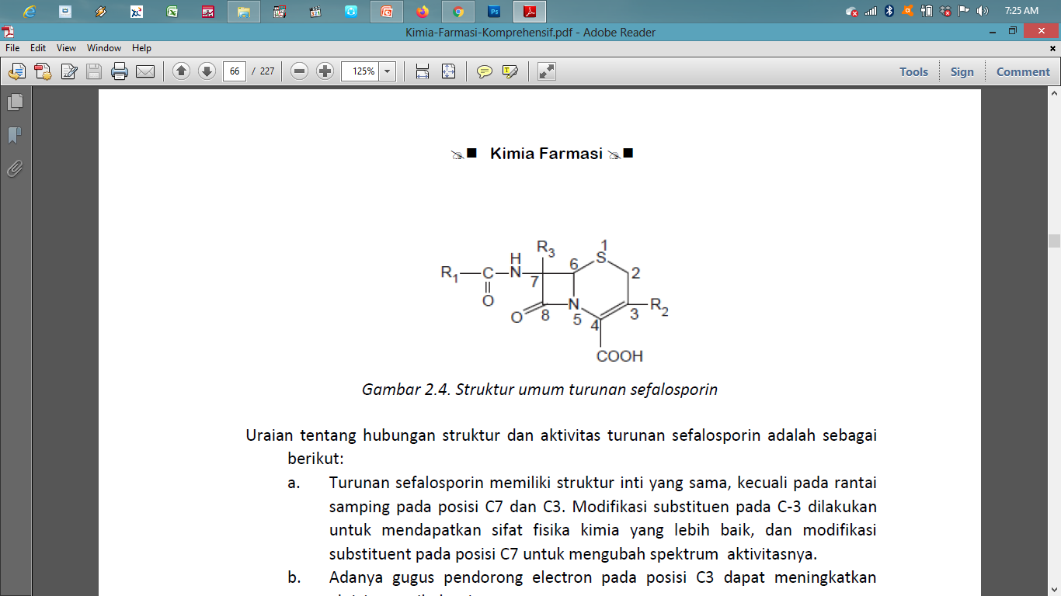

4. Gambar diatas merupakan struktur umum dari sefalosprorin. Apa yang terjadi saat R3 yang terikat pada C7 disubstitusi gugus metoksi?  
a. Dapat miningkatkan ketahan terhadap beta laktamase  
b. Dapat mengubah spektrum aktivitasnya  
c. Dapat meningkatkan aktivitas antibakteri  
d. Dapat menjadai pro-obat  
e. Dapat tahan terhadap suasana asam

5. Berdasarkan strukturnya (pada soal no.4), sefalosporin akan meningkat aktivitas antibakterinya karena  
a. Substitusi R3 dengan gugus metoksi  
b. Substitusi R2 dengan gugusmetoksi  
c. Mengganti atom S dengan O  
d. Adanya gugus pendorong elektron pada C3  
e. Substitusi R1 dengan gugus metil

6. Gugus yang penting pada turunan aminoglikosida adalah ....

a. cincin aminosiklisitol

b. cincin β-laktam

c. system keto enol

d. Subsituen

e. salah semua

7. Pada Hubungan Struktur Aktivitas Anestetika Inhalasi, berapa batas n-alkana untuk memiliki potensi anestetika yang minimal?  
a. 9  
b. 10  
c. 11  
d. 12  
e. 13

8. Hal-hal berikut ini dapat meningkatkan aktivitas anestetika inhalasi ***kecuali*** .... A. menambahkan ikatan rangkap dua   
B. menambahkan ikatan rangkap tiga   
C. menambah jumlah atom karbon hingga lebih dari 10   
D. menghalogenasi eter   
E. Mengoksidasi eter

9. Nilai MAC (*Minumum Alveolar Concentration*) menentukan aktivitas *anesthesia*. Pernyataan berikut ini yang benar mengenai nilai MAC adalah ...   
A. semakin rendah nilai MAC semakin tinggi aktivitasnya   
B. semakin rendah nilai MAC semakin rendah aktivitasnya  
C. semakin tinggi nilai MAC semakin tinggi aktivitasnya   
D. nilai MAC tidak berpengaruh pada aktivitas anestesia  
E. semua salah

10. Berkurangnya aktivitas anestetik hingga batas atom karbon tertentu bisa saja disebabkankarena, kecuali  
a. sulitnya mencapai organ target  
b. berkurangnya tekanan penguapan dalam darah  
c. sukar larut dalam darah  
d. ketidakmampuan terikat pada tempat kerja (site of action).  
e. Mempunyai pH yang sangat rendah

11. Apa yang terjadi saat eter pada struktur anestetika dihalogenasi?  
a. Meningkatkan sifat mudah terbakar  
b. Menurunkan stabilitasnya  
c. Meningkatkan aktifitas anestetiknya  
d. Menurunkan aktivitas anestetiknya  
e. Meningkatkan potensi laryngospam

12. Apa pengaruh adanya eter dan siklopopan pada strutur obat anestetika?  
a. Meningkatkan sifat mudah terbakar  
b. Menurunkan stabilitasnya  
c. Meningkatkan aktifitas anestetiknya  
d. Menurunkan aktivitas anestetiknya  
e. Meningkatkan potensi laryngospam

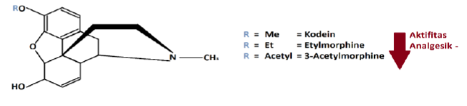13. Pada struktur umum anestetika lokal. Gugus apa yang membantu penetrasi obat pada membran biologis?  
a. Rantai antara  
b. Gugus amina  
c. Gugus amida  
d. Cincin aromatik  
e. Cincin siklo

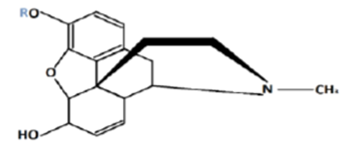

14.Apa pengaruh gugus fenolik OH pada struktur morfin diatas  
a. Dapat menurunkan aktifitasnya  
b. Dapat meningkatkan aktifitasnya  
c. Tidak mempengaruhi aktivitasnya  
d. Dapat menghilangkan aktivitasnya  
e. Tidak ada jawaban yang benar

15. Penggantian gugus N metil dengan proton akan menyebabkan (pada strukturmorfin disoal no.12) .  
a. Dapat menurunkan aktifitasnya  
b. Dapat meningkatkan aktifitasnya  
c. Tidak mempengaruhi aktivitasnya  
d. Dapat menghilangkan aktivitasnya  
e. Tidak ada jawaban yang benar

16. Berdasarkan struktur morfin, gugus apa yang pasti ada pada struktur obat analgesik?. Jika tidak ada gugus tersebut akan menghilangkan aktivitas analgesiknya  
a. Nitrogen dan OH  
b. Aromatik dan OH  
c. Aromatik dan Nitrogen  
d. Ikatan rangkap dan Nitrogen  
e. Ikatan rangkap dan OH

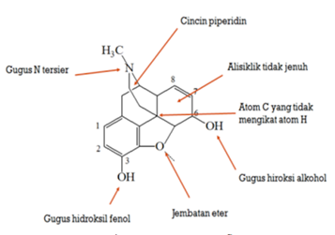

17. Pemutusan jembatan eter pada struktur diatas akan menyebabkan  
a. Dapat menurunkan aktifitasnya  
b. Dapat meningkatkan aktifitasnya  
c. Tidak mempengaruhi aktivitasnya  
d. Dapat menghilangkan aktivitasnya  
e. Tidak ada jawaban yang benar

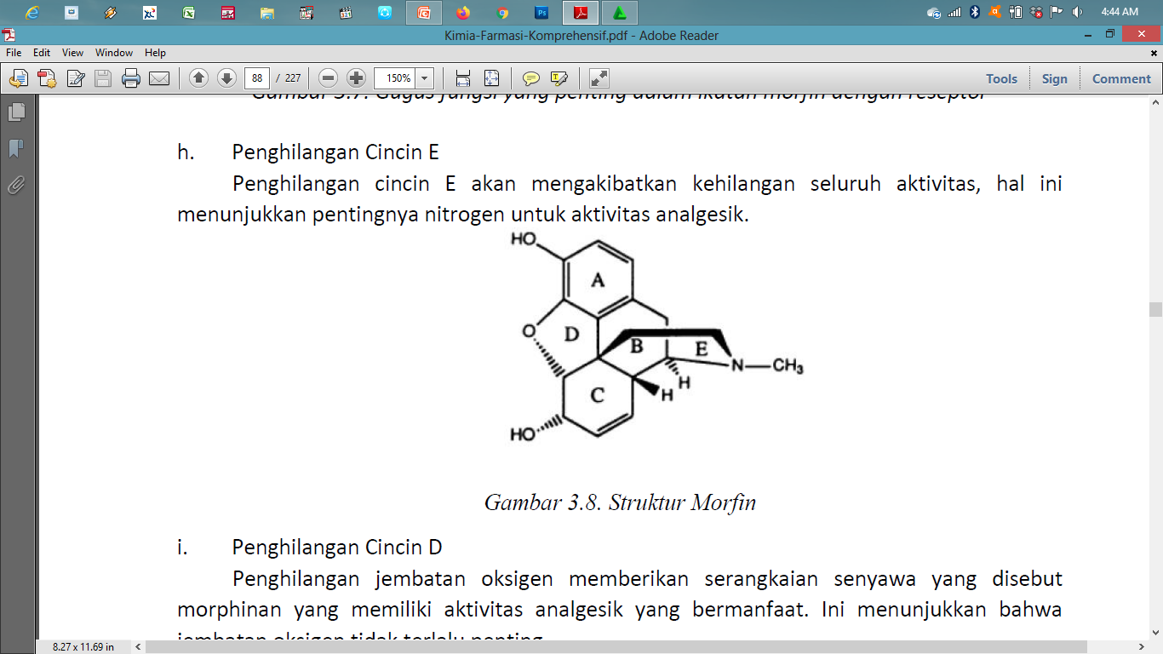

18.Apa pengaruh penghilangan cincin E pada struktur morfin diatas  
a. Dapat menurunkan aktifitasnya  
b. Dapat meningkatkan aktifitasnya  
c. Tidak mempengaruhi aktivitasnya  
d. Dapat menghilangkan aktivitasnya  
e. Tidak ada jawaban yang benar

19. Asetaminofen merupakan analgetika non narkotika turunan dari....

A. aniline dan p-aminofenol

B. 5-pirazolon  
C. asam salisilat

D. N-arilantranilat

E. Tidak ada jawaban yang benar

20. Modifikasi pada analgetika non narkotika turunan asam salisilat yang dapat meningkatkan aktivitas analgesik, kecuali ....

A. substitusi pada gugus hidroksil

B. modifikasi pada gugus karboksil dan hidroksil

C. memasukkan gugus hidroksi pada cincin aromatik

D. esterifikasi gugus hidroksil

21. Aspirin merupakan analgetika non narkotika turunan ....

A. aniline dan p-aminofenol

B. 5-pirazolon

C. asam salisilat

D. N-arilantranilat

22. Modifikasi berikut ini dapat memperpanjang masa kerja obat turunan asam salisilat ....

A. adanya gugus aril pada posisi 5

B. pemasukan gugus metil pada posisi 3

C. adanya gugus amino pada posisi 4

D. adanya gugus diflourofenil pada posisi meta dari gugus karboksilat

23. Antihistamin AH 1 akan mencapai aktivitas optimal bila ….

A. gugus aril disubstitusi pada posisi para

B. gugus aril disubstitusi pada posisi meta

C. gugus aril disubstitusi pada posisi orto

D. atom N pada ujung merupakan amin tersier

24. Obat di bawah ini yang merupakan AH 1 turunan eter aminoalkil adalah....

A. Mebhidrolin

B. Difenhidramin

C. Klorfeniramin

D. Siklizin

25. Atihistamin AH 2 digunakan untuk ....

A. mengobati gejala alergi

B. mengurangi sekresi asam lambung

C. mengurangi bersin

D. melegakan hidung yang tersumbat

26. Hal-hal berikut ini yang dapat menurunkan aktivitas dari AH 2 adalah ....

A. modifikasi pada cincin imidazol

B. pemendekan rantai samping

C. modifikasi gugus N

D. semuanya benar

27. Vitamin yang berperan pada banyak reaksi redoks di dalam tubuh adalah ….

A. Vitamin A

B. Vitamin B

C. Vitamin C

D. Vitamin D

28. Apakah bentuk aktif dari vitamin B1?....

A. Tiamin

B. Tiamin Pirofosfat

C. Tiamin Hidroklorida

D. Aneurin

29. Bentuk aktif dari vitamin B6 adalah …

A. Piridoksin

B. Piridoksamin

C. Piridoksal

D. Piridoksal Fosfat

30. Salah satu fungsi vitamin yaitu sebagai antioksidan. Salah satu gugus yang mempunyai peran sebagai antioksidan adalah

1. Keton
2. Hidroksi
3. Aldehid
4. Alkena